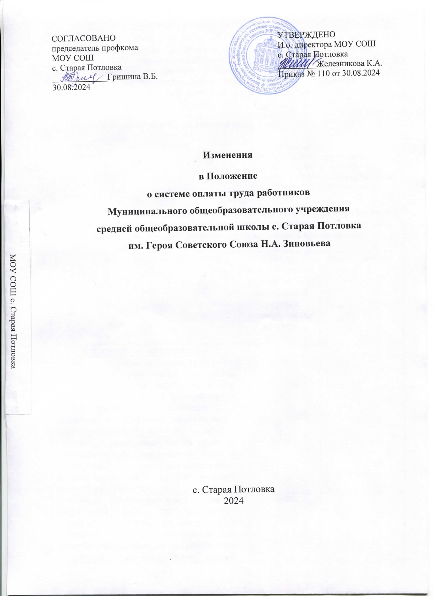

1. Раздел 2 «Порядок расчета заработной платы работников учреждений образования» Положения дополнить пунктом 2.33 следующего содержания:

«2.33. Установить ежегодную единовременную выплату к профессиональным праздникам в размере 5750 рублей педагогическим работникам, осуществляющим образовательную деятельность в образовательных учреждениях по основному месту работы»

1. Изложить Приложение 9 в следующей редакции:

|  |
| --- |
| Приложение 9  к Положению о системе  оплаты труда работников  МОУ СОШ с. Старая Потловка |

**Перечень**

**выплат за работу, не входящую в круг основных обязанностей, работникам по профессиональной квалификационной группе должностей педагогических работников образовательных организаций**

|  |  |  |
| --- | --- | --- |
| Наименование выплаты | Размер, исчисляемый в зависимости от фактической нагрузки педагогического работника, рублей | Размер, рублей |
| За проверку письменных работ | | |
| - учителям за проверку письменных работ по предметам (русский язык, математика, литературное чтение, окружающий мир, немецкий язык) в 1 - 4 классах (кроме факультативов) (в классах с наполняемостью меньше нормативной - пропорционально количеству учащихся) | 1900 | х |
| - учителям, преподавателям за проверку письменных работ по русскому языку и литературе (в классах с наполняемостью меньше нормативной - пропорционально количеству учащихся) | 2320 | х |
| - учителям, преподавателям за проверку письменных работ по математике, иностранному языку, родному языку, черчению, конструированию, технической механике, стенографии и т.д. (в классах с наполняемостью меньше нормативной - пропорционально количеству учащихся) | 1900 | х |
| За классное руководство | | |
| - за классное руководство в образовательных организациях, реализующих программы начального общего, основного общего и среднего общего образования, в классах с нормативной наполняемостью (в классах с наполняемостью меньше нормативной - пропорционально количеству учащихся | х | 3420 |
| За заведование: | | |
| за заведование кабинетами, лабораториями, спортивными залами | х | 700 |
| за заведование учебно-опытными (учебными) участками в общеобразовательных организациях | х | 2320 |
| за руководство методическими, цикловыми и предметными комиссиями | х | 900 |
| за заведование групповой комнатой |  | 900 |
|  | | |
| за внеурочную деятельность (1 час) |  | 450 |

|  |  |
| --- | --- |
| **Наименование выплаты** | **Размер, рублей** |
| **Педагогическим работникам** | |
| За организацию и контроль учебно-воспитательного процесса в школе | 16000 |
| За организацию и контроль воспитательного процесса в школе | 11000 |
| За организацию работы филиала | 12000 |
| За заведование школьным музеем | 1500 |
| За внеклассную работу по физкультуре | 6000 |
| За обслуживание компьютеров и интерактивного оборудования | 2500 |
| За работу с библиотечным фондом | 4500 |
| За работу с химическими реактивами от часов химии | 0,084 |

**Перечень**

**выплат к окладам за работу, не входящую в круг основных обязанностей работника по профессиональным квалификационным группам работников**

|  |  |
| --- | --- |
| **Виды работ** | **Повышающий коэффициент** |
| **Лаборанту (от 0,5 ставки)** | |
| За делопроизводство  За работу с электронной почтой и электронным документооборотом  За работу с химическими реактивами | 1,3  1,3  0,084 |